Proyecto Final: taller de bases de datos.



**Autor:** Roberto Jaime Rico Sandoval.

**Profesora:** Ing. Aylenid Alemán Pérez.

**PILARES:** Huipulco.

**Fecha de creación:** 07/ 07/ 2022

**Link a diagrama entidad relación:**

<https://drive.google.com/file/d/1EKPOfLIXkYu-Ng21kcvA5d8PEurVwgDP/view?usp=sharing>

**Link a diagrama lógico UML:**

<https://drive.google.com/file/d/1zYkDtQJIVfjH0L_LCqu-6eoRbLZdQX7Z/view?usp=sharing>

**Link a script en formato .txt:**

<https://drive.google.com/file/d/19IyWdg5aFvVnR5nXIojpX_sBGG8gLzL1/view?usp=sharing>

**Link a script en formato .sql:**

<https://drive.google.com/file/d/1qzj83IKrkS5hhpr_m8SbPpkbHqD7RarY/view?usp=sharing>

**Repositorio en imágenes:**

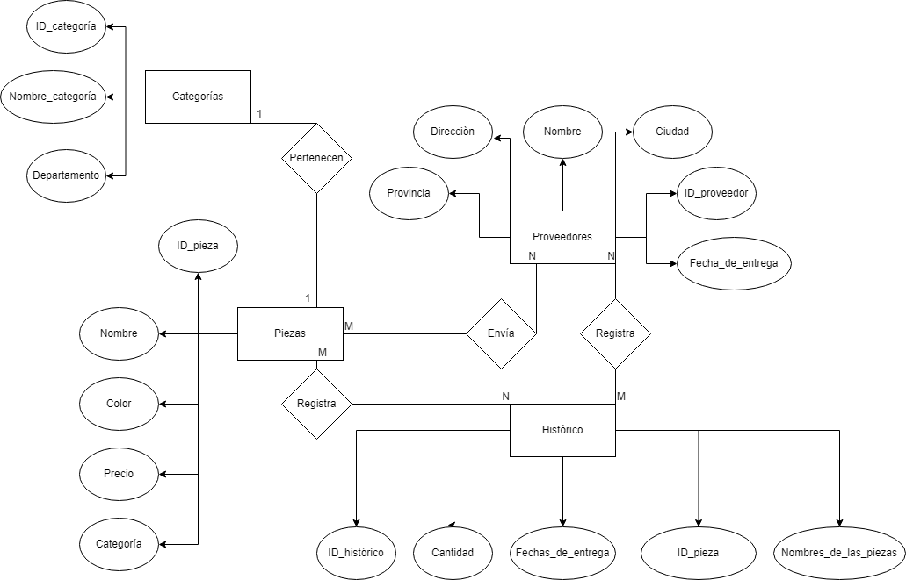

**Repositorio en imágenes:**

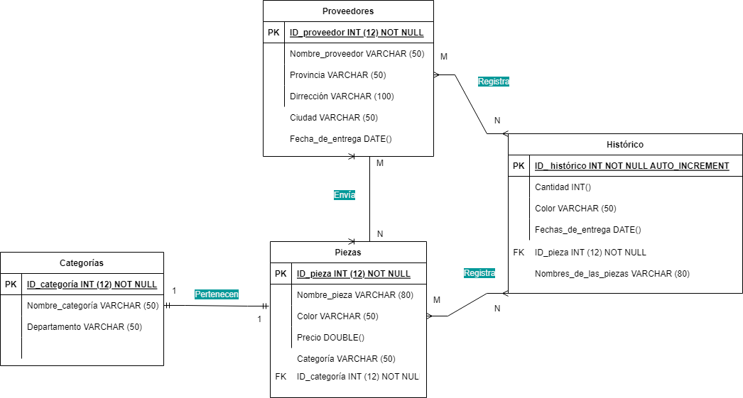

**Repositorio en imágenes:**

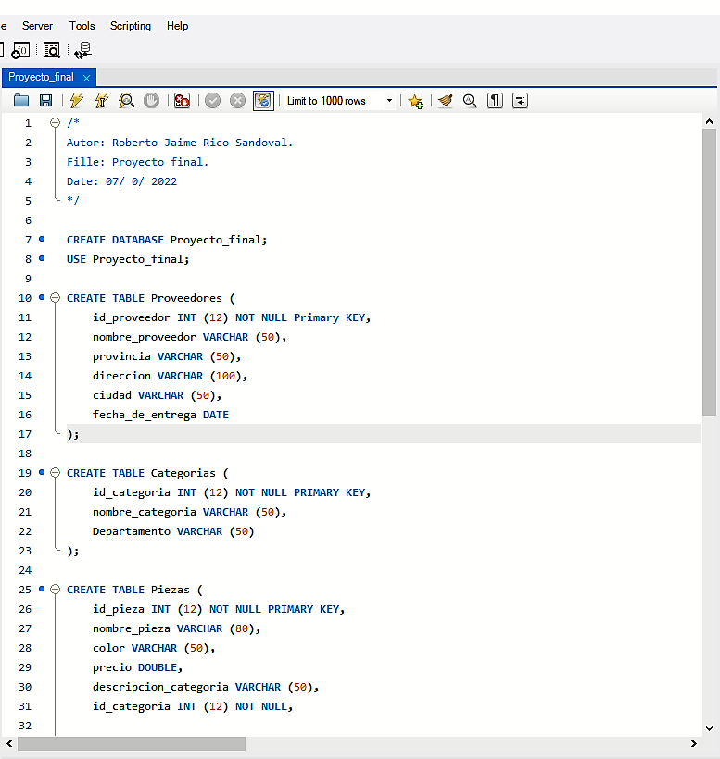

**Repositorio en imágenes:**

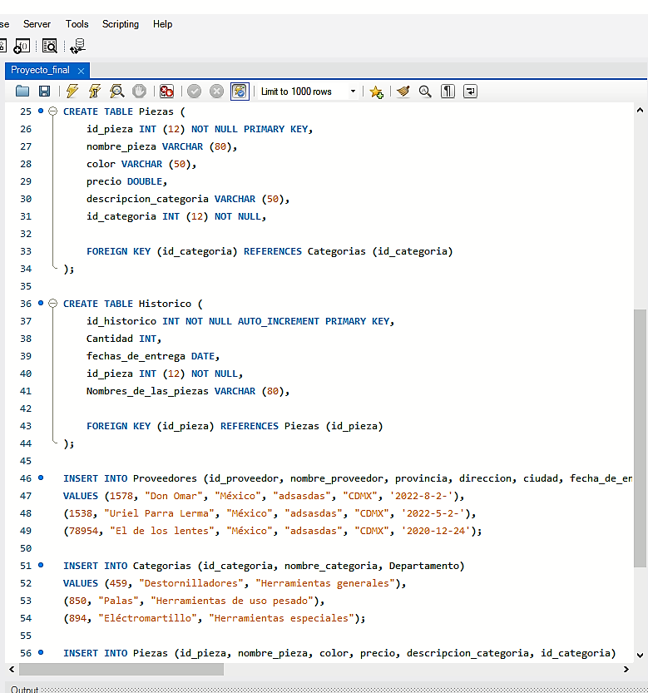

**Repositorio en imágenes:**

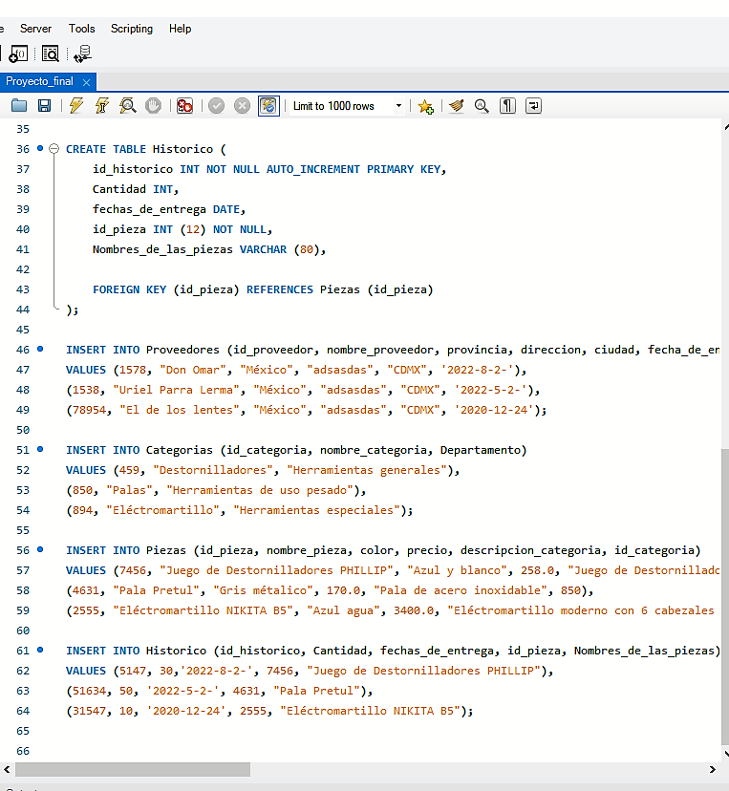

**Consultas hechas en el proyecto:**

/*

Autor: Roberto Jaime Rico Sandoval.

Fille: Proyecto final.

Date: 07/ 0/ 2022

*/

CREATE DATABASE Proyecto_final;

USE Proyecto_final;

CREATE TABLE Proveedores (

id_proveedor INT (12) NOT NULL Primary KEY,

nombre_proveedor VARCHAR (50),

provincia VARCHAR (50),

direccion VARCHAR (100),

ciudad VARCHAR (50),

fecha_de_entrega DATE

);

CREATE TABLE Categorias (

id_categoria INT (12) NOT NULL PRIMARY KEY,

nombre_categoria VARCHAR (50),

Departamento VARCHAR (50)

);

CREATE TABLE Piezas (

id_pieza INT (12) NOT NULL PRIMARY KEY,

nombre_pieza VARCHAR (80),

color VARCHAR (50),

precio DOUBLE,

descripcion_categoria VARCHAR (50),

id_categoria INT (12) NOT NULL,

FOREIGN KEY (id_categoria) REFERENCES Categorias (id_categoria)

);

CREATE TABLE Historico (

id_historico INT NOT NULL AUTO_INCREMENT PRIMARY KEY,

Cantidad INT,

fechas_de_entrega DATE,

id_pieza INT (12) NOT NULL,

Nombres_de_las_piezas VARCHAR (80),

FOREIGN KEY (id_pieza) REFERENCES Piezas (id_pieza)

);

INSERT INTO Proveedores (id_proveedor, nombre_proveedor, provincia, direccion, ciudad, fecha_de_entrega)

VALUES (1578, "Don Omar", "México", "adsasdas", "CDMX", '2022-8-2-'),

(1538, "Uriel Parra Lerma", "México", "adsasdas", "CDMX", '2022-5-2-'),

(78954, "El de los lentes", "México", "adsasdas", "CDMX", '2020-12-24');

INSERT INTO Categorias (id_categoria, nombre_categoria, Departamento)

VALUES (459, "Destornilladores", "Herramientas generales"),

(850, "Palas", "Herramientas de uso pesado"),

(894, "Eléctromartillo", "Herramientas especiales");

INSERT INTO Piezas (id_pieza, nombre_pieza, color, precio, descripcion_categoria, id_categoria)

VALUES (7456, "Juego de Destornilladores PHILLIP", "Azul y blanco", 258.0, "Juego de Destornilladores con 6 Pz", 459),

(4631, "Pala Pretul", "Gris métalico", 170.0, "Pala de acero inoxidable", 850),

(2555, "Eléctromartillo NIKITA B5", "Azul agua", 3400.0, "Eléctromartillo moderno con 6 cabezales distintos", 894);

INSERT INTO Historico (id_historico, Cantidad, fechas_de_entrega, id_pieza, Nombres_de_las_piezas)

VALUES (5147, 30,'2022-8-2-', 7456, "Juego de Destornilladores PHILLIP"),

(51634, 50, '2022-5-2-', 4631, "Pala Pretul"),

(31547, 10, '2020-12-24', 2555, "Eléctromartillo NIKITA B5");